- opis dla: Młoda organizacja pozarządowa lub inny podmiot wymieniony w art. 3 ust. 2 i 3 „Ustawy” (do 60 m-cy)
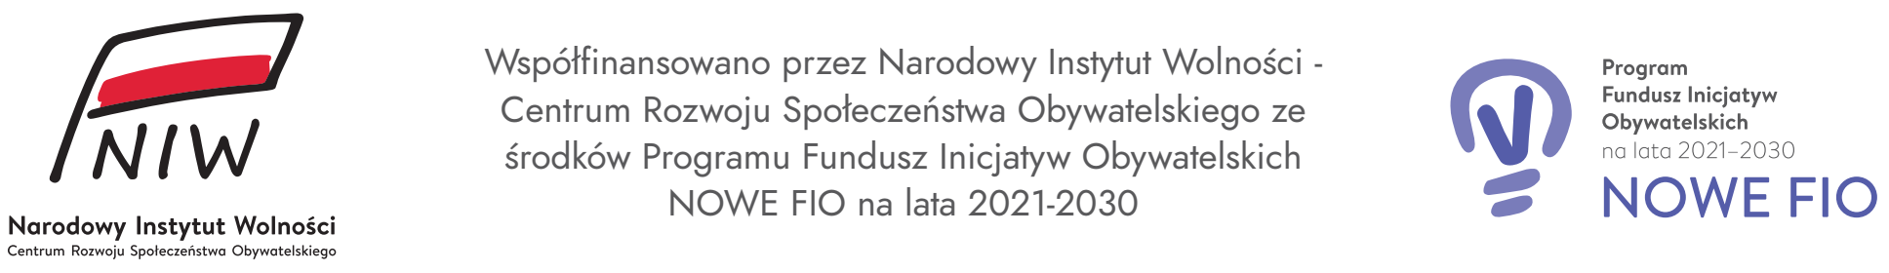
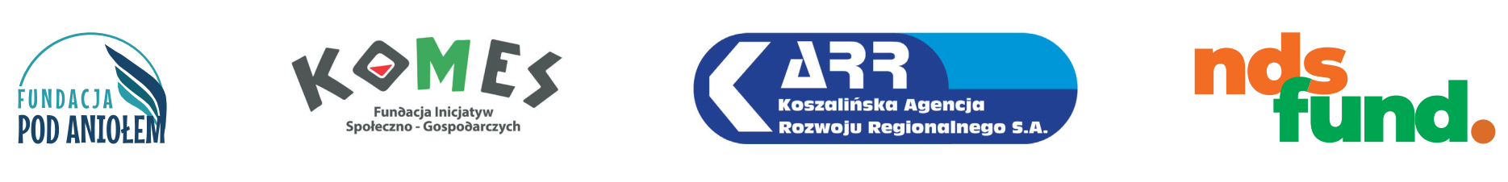
Operacja dotyczy realizacji projektu: MIKRODOTACJE, LOKALNE PRZEDSIĘWZIĘCIA FIO w WOJEWÓDZTWIE ZACHODNIOPOMORSKIM 2021-2023
Tytuł projektu:…………………………………………………………………………………………………….
Zgodnie z zawartą umową nr………………………………….. z dnia…………… …..…….
Wydatek dotyczy:………………………………………………………………………………………………..
Kwota pokryta z dotacji …………………………………zł
Kwota pokryta ze środków własnych………………………………………zł
Potwierdzam realizację *…………………………………………………...
Stwierdzam zgodność merytoryczną *……………………………………………………
Stwierdzono pod względem rachunkowym i formalnym *……………………………………

Zatwierdzono zł………………………..……………..gr……………………………………….
Słownie:…………………………………………………………………..……………………………………………

…………………….…………. …………………….………….

(podpis osoby/osób upoważnionej do reprezentowania realizatora wg umowy)

………………………………………………………………………………………………
(podpis Realizatora) (podpis Księgowej Realizatora)
* podpis osoby upoważnionej do reprezentowania podmiotu wg umowy

- opis dla: Grupa nieformalna/samopomocowa z PATRONEM
Operacja dotyczy realizacji projektu: MIKRODOTACJE, LOKALNE PRZEDSIĘWZIĘCIA FIO w WOJEWÓDZTWIE ZACHODNIOPOMORSKIM 2021-2023
Tytuł projektu:…………………………………………………………………………………………………….
Zgodnie z zawartą umową nr………………………………………………..z dnia………………….
Wydatek dotyczy:………………………………………………………………………………………………..
Kwota pokryta z dotacji …………………………………zł
Kwota pokryta ze środków własnych………………………………………zł
Potwierdzam realizację *…………………………………………………...
Stwierdzam zgodność merytoryczną *……………………………………………………
Stwierdzono pod względem rachunkowym i formalnym *……………………………………

Zatwierdzono zł………………………..……………..gr……………………………………….
Słownie:…………………………………………………………………..……………………………………………………………………………………………………………………………………………………………….………….

…………………….………….
…………………….………….
…………………….………….

(podpisy członków grupy nieformalnej/samopomocowej)

………………………………………………………………………………………………
………………………………………………
(podpis Realizatora) (podpis Księgowej Realizatora)
* podpis osoby upoważnionej do reprezentowania Patrona wg umowy

- opis dla: Grupa nieformalna/samopomocowa bez PATRONA
Operacja dotyczy realizacji projektu: MIKRODOTACJE, LOKALNE PRZEDSIĘWZIĘCIA FIO w WOJEWÓDZTWIE ZACHODNIOPOMORSKIM 2021-2023
Tytuł projektu:…………………………………………………………………………………………………….
Zgodnie z zawartą umową nr………………………………………………..z dnia………………….
Wydatek dotyczy:………………………………………………………………………………………………..
Kwota pokryta z dotacji …………………………………zł
Kwota pokryta ze środków własnych………………………………………zł
Potwierdzam realizację *…………………………………………………...
Stwierdzam zgodność merytoryczną *……………………………………………………
Stwierdzono pod względem rachunkowym i formalnym *……………………………………

Zatwierdzono zł………………………..……………..gr……………………………………….
Słownie:…………………………………………………………………..……………………………………………………………………………………………………………………………………………………………….………….

…………………….………….
…………………….………….
…………………….………….

(podpisy członków grupy nieformalnej/samopomocowej)

………………………………………………………………………………………………
(podpis OPERATORA) (podpis Księgowej OPERATORA)
* podpis osoby upoważnionej do reprezentowania Patrona wg umowy

